南政地〔2021〕57号

南安市人民政府
关于收回九牧厨卫股份
有限公司1宗国有土地使用权的批复

南安市自然资源局：
你局《关于收回九牧厨卫股份有限公司1宗国有土地使用权的请示》（南资源〔2021〕371号）收悉。经研究，现批复如下：
为盘活土地资源，优化区域资源配置，加快扶茂工业园项目建设步伐，根据《中华人民共和国土地管理法》第五十八条第一款规定和南安市2021年第四次自然资源利用管理联席会暨自然资源价格委员会议纪要（南资源联〔2021〕4号）精神，同意收回九牧厨卫股份有限公司位于扶茂工业园（美林街道溪州村）1宗国有土地使用权，不动产权证为闽（2020）南安市不动产权第1200463号，土地使用权登记面积为82971平方米。具体宗地位置详见用地勘测定界图（见附件）。土地使用权的收回按有关规定给予补偿。该收回的土地使用权纳入南安市土地储备中心土地储备库，作为政府储备用地；该储备用地在未重新供应前，由南安经济开发区管理委员会负责土地的管护工作，防止土地被侵占。收储的土地使用权严格按照规划用途及国家土地供应政策进行供地。

附件：九牧厨卫股份有限公司用地勘测定界图

南安市人民政府
2021年9月9日
（此件主动公开）
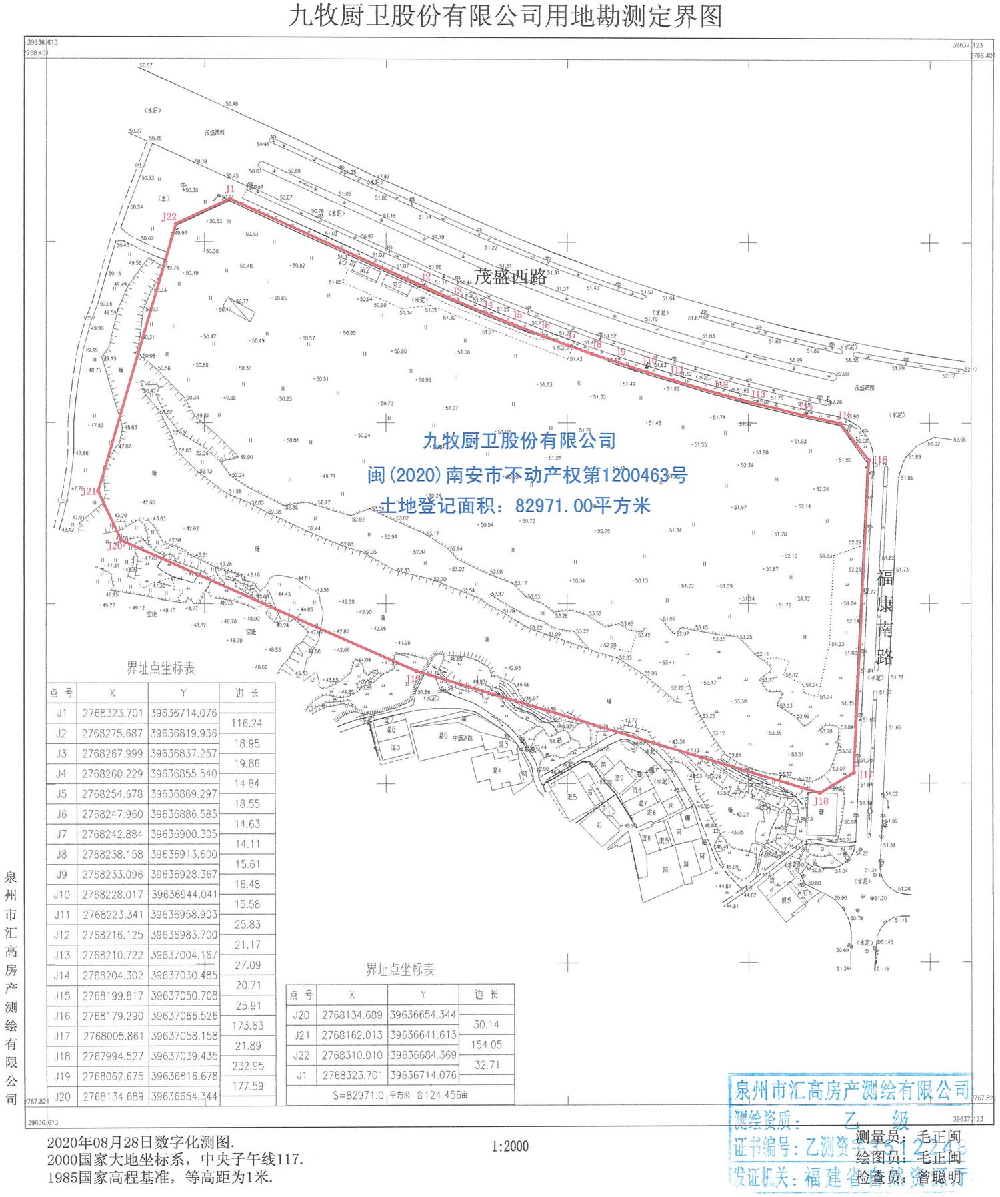
附件

抄送：市发改局、财政局、住建局、审计局、城管局，美林街道办事处、经济开发区管委会。
市政府张桂森市长、黄育奇常务副市长、侯强辉副市长。
南安市人民政府办公室 2021年9月13日印发

